用户手册
系统要求：支持Android 4.0.0及以上版本的系统
下载主页：http://meizhuo.github.io/LightMeeting/
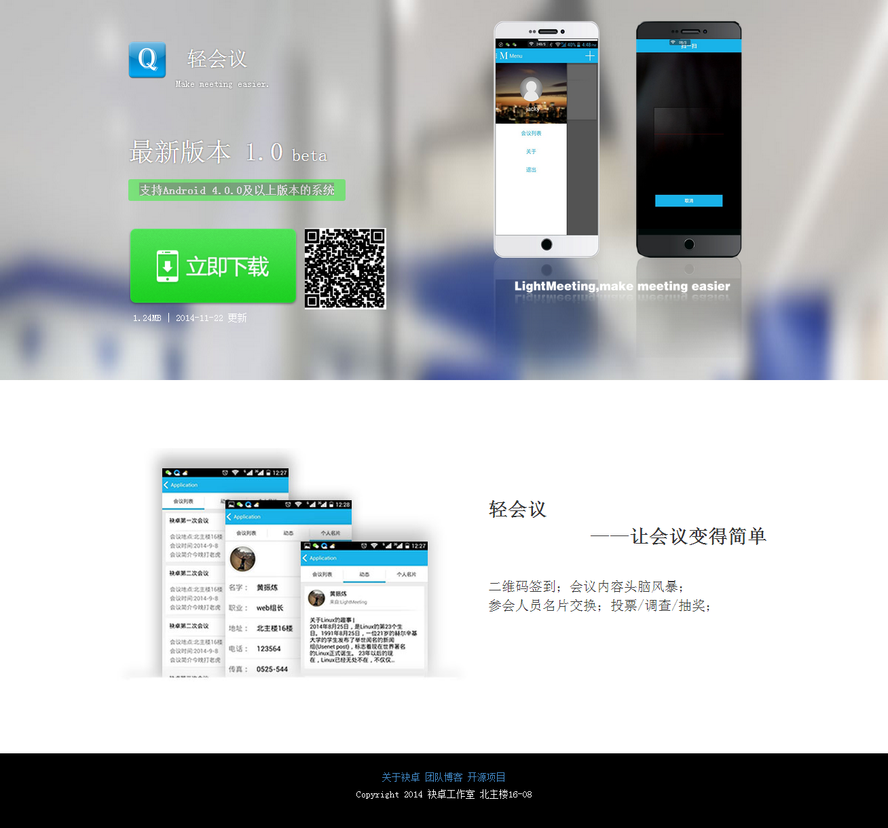
安装：（1）直接把安装包放进手机里面安装
一、参会用户使用指引：
- 启动程序，下图为启动页面。
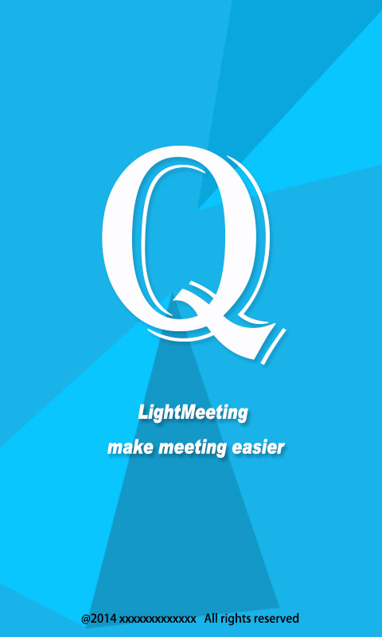

- 新用户须注册（见下图右）然后才能登陆（见下图左）。

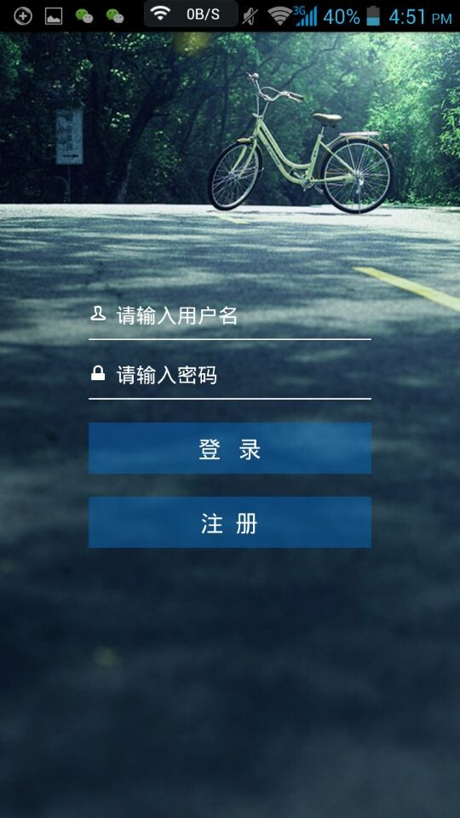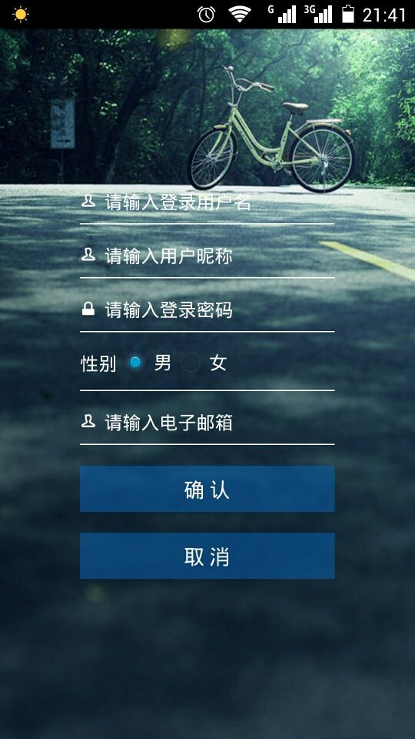

- 登陆成功进入页面主页（见下图左），向左滑动界面查看应用目录（右）。
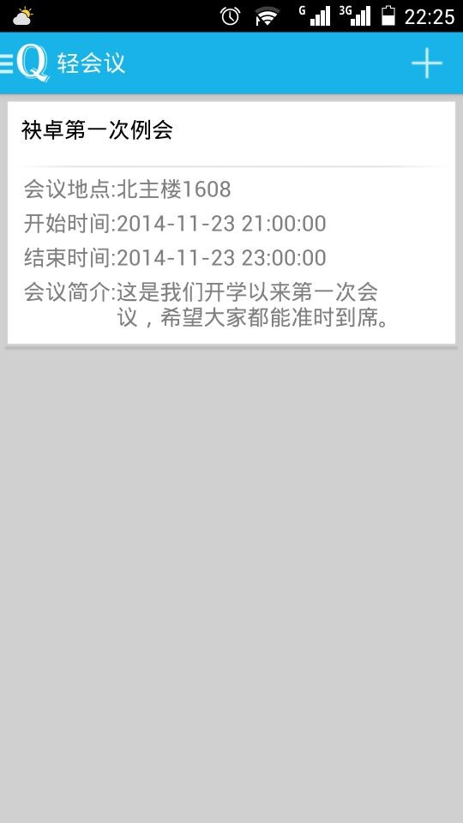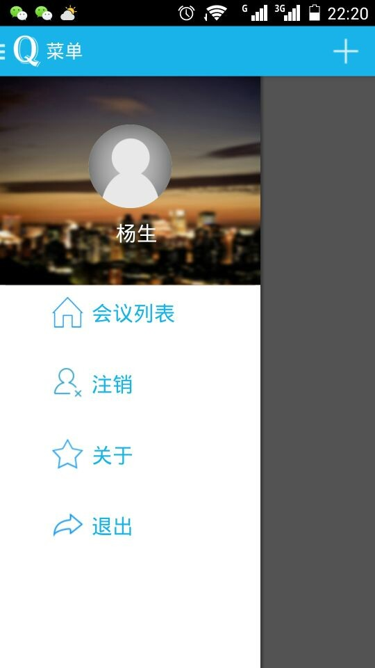
- 个人中心管理（修改个人资料，名片）
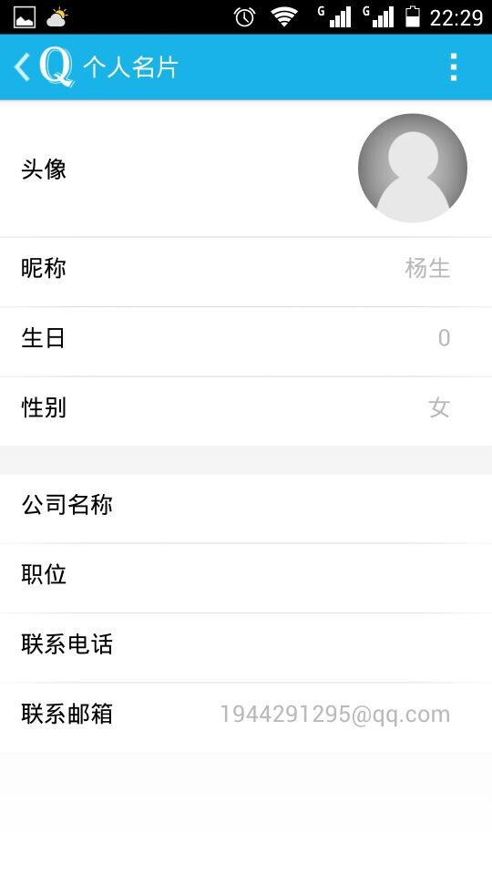

- 扫描二维码，加入一个会议（会议资料、会议功能、会议成员）
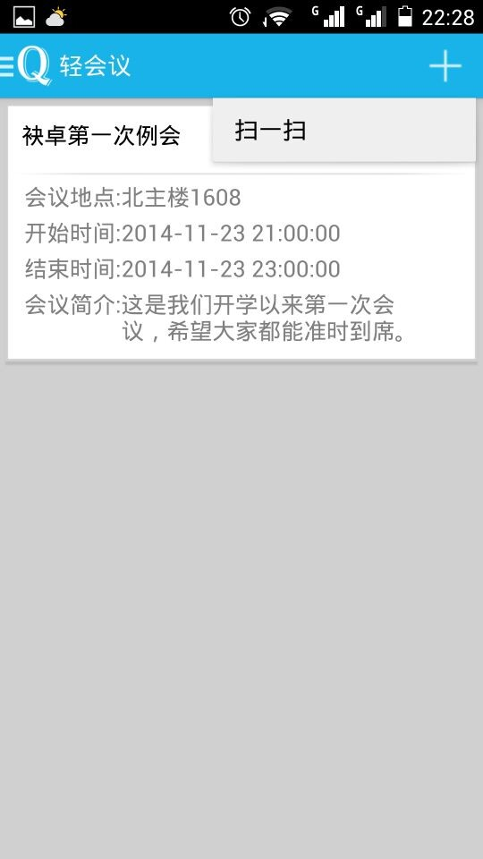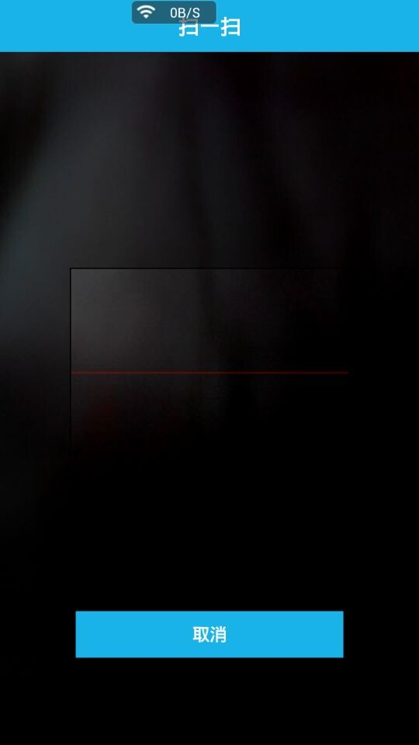

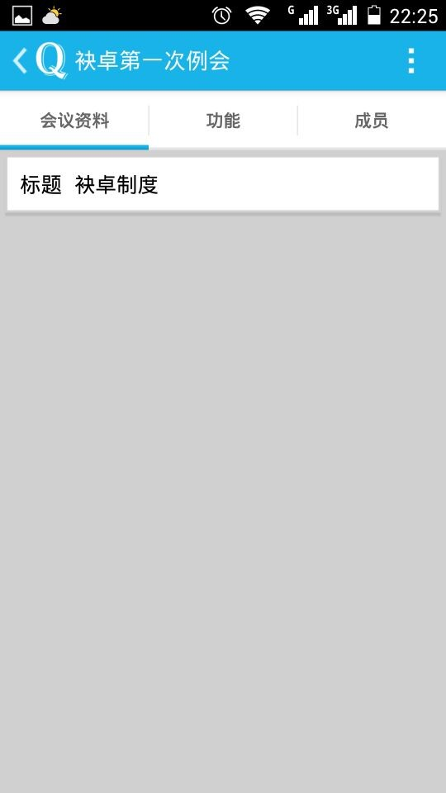
- 参与到会议内容（讨论、投票、调查）
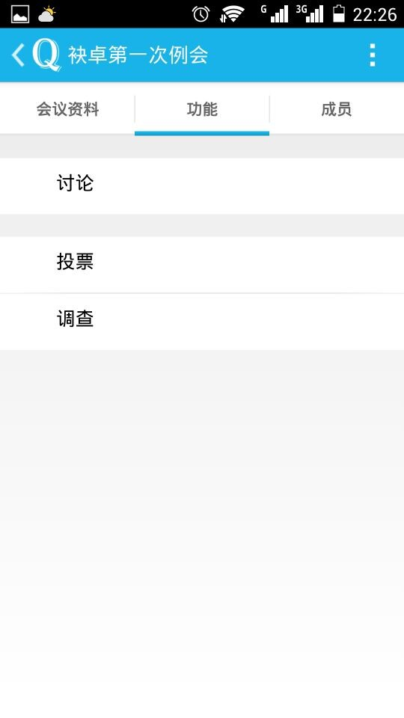
5.1讨论功能
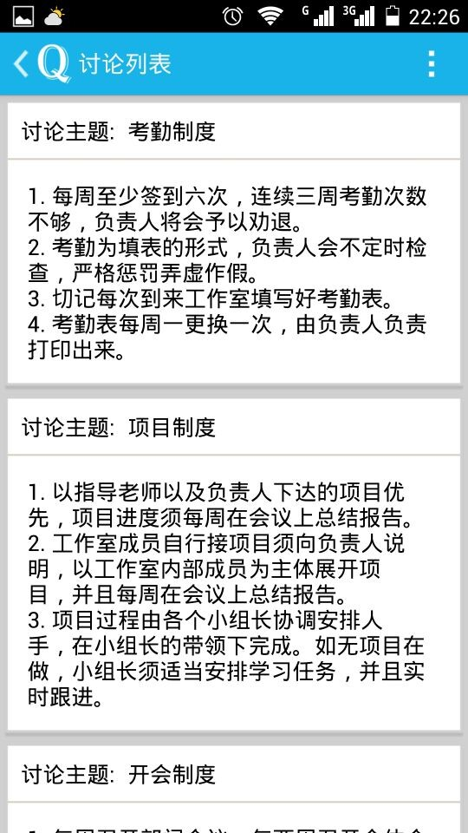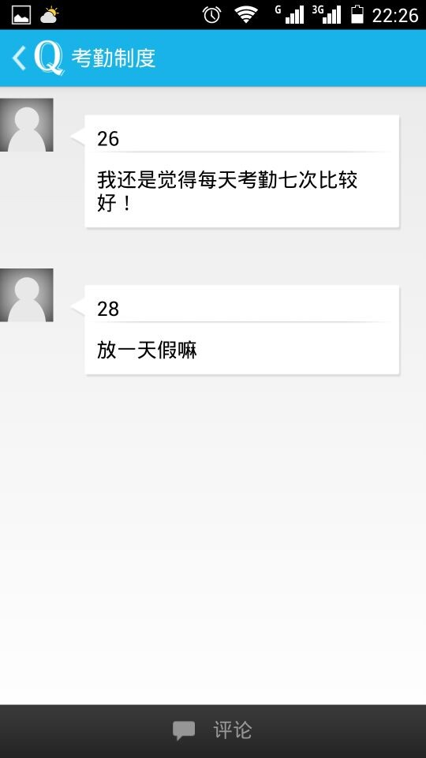

- 个人名片交换
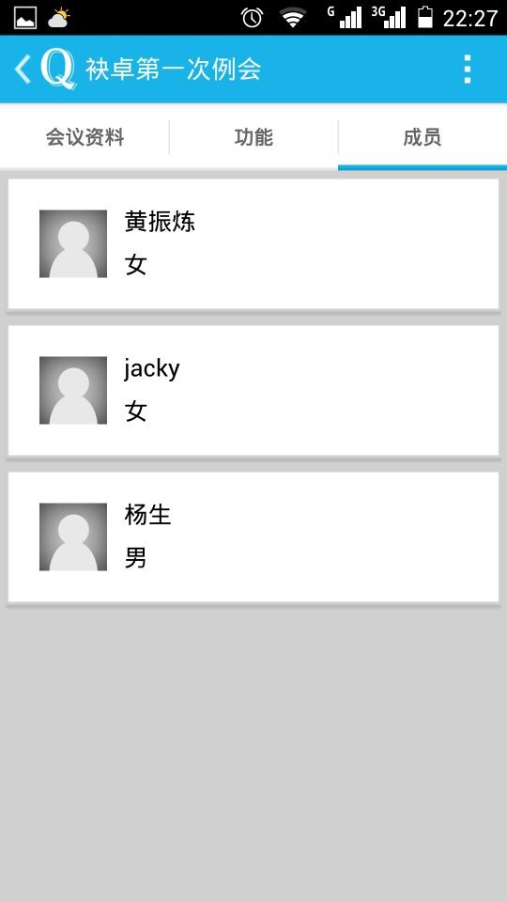

- 所有资料网页化
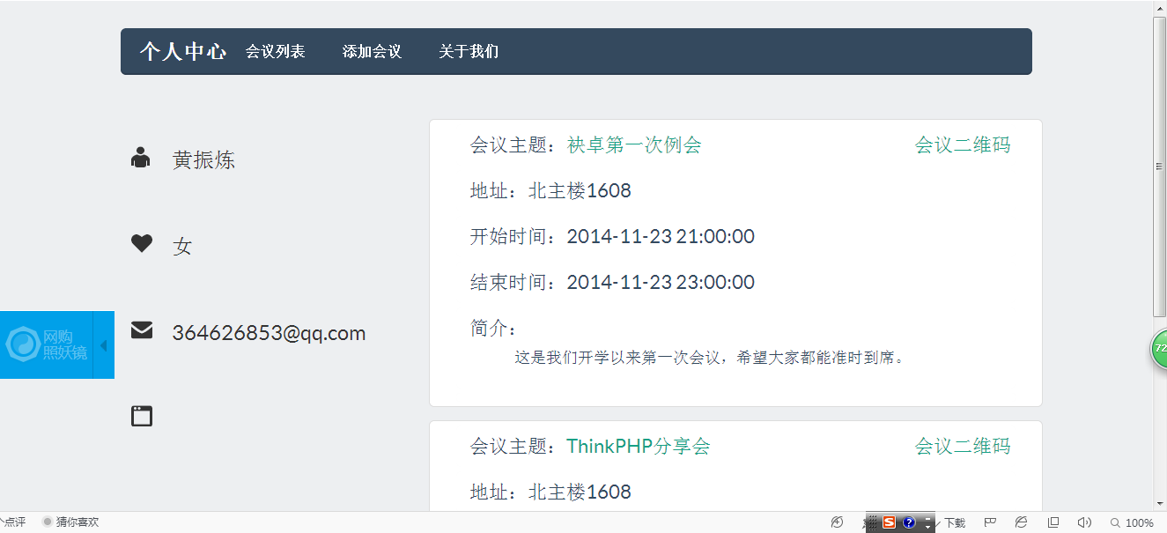

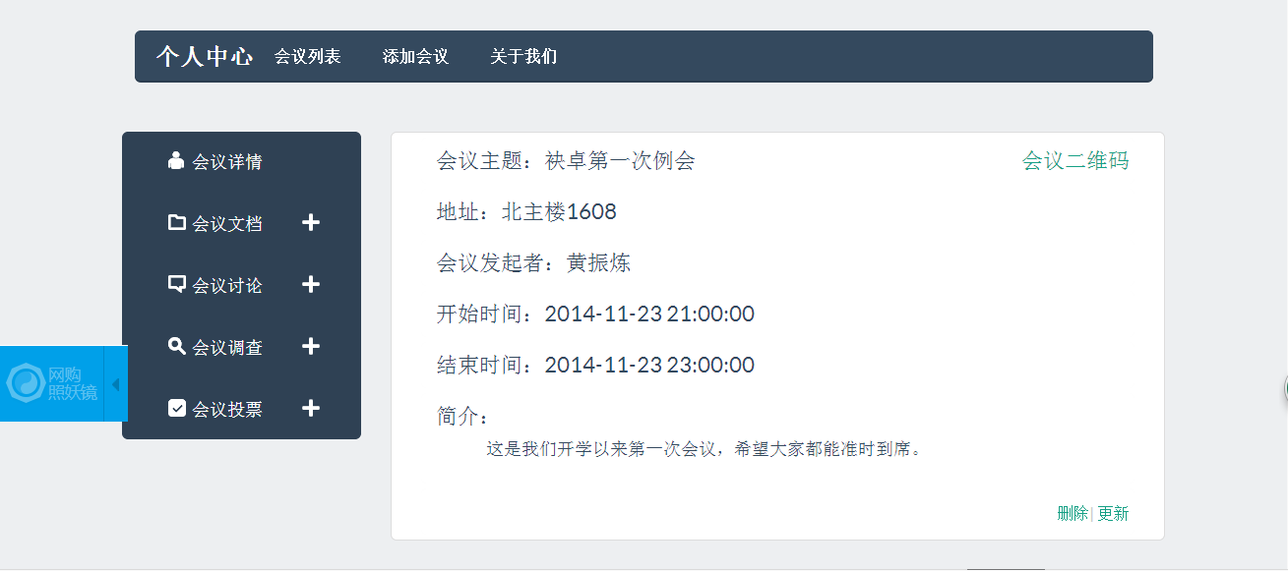

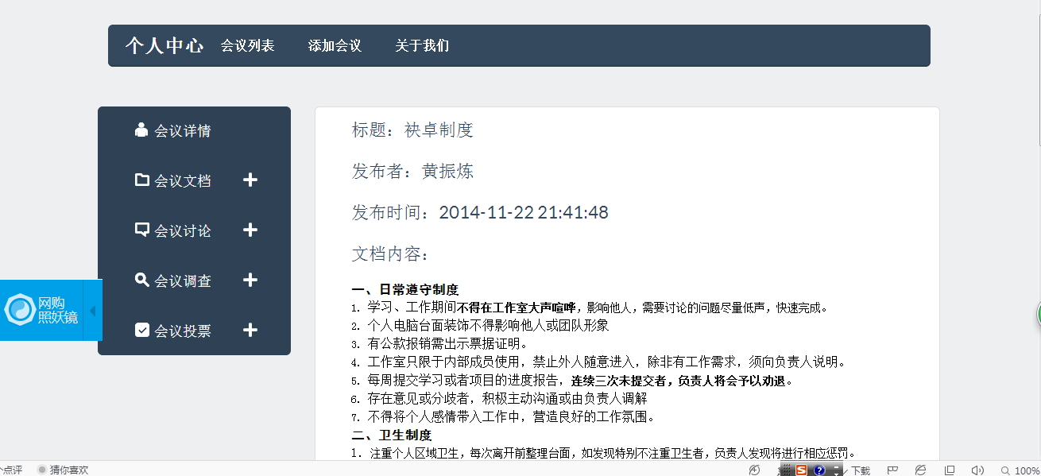

袂卓技术支持

